NOM : DURAND
Prénom : Paul
Classe: 6eA

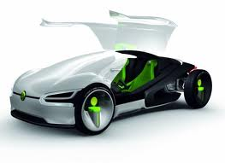

TECHNOLOGIE

Collège : Mistral
Année : 2015-2016

